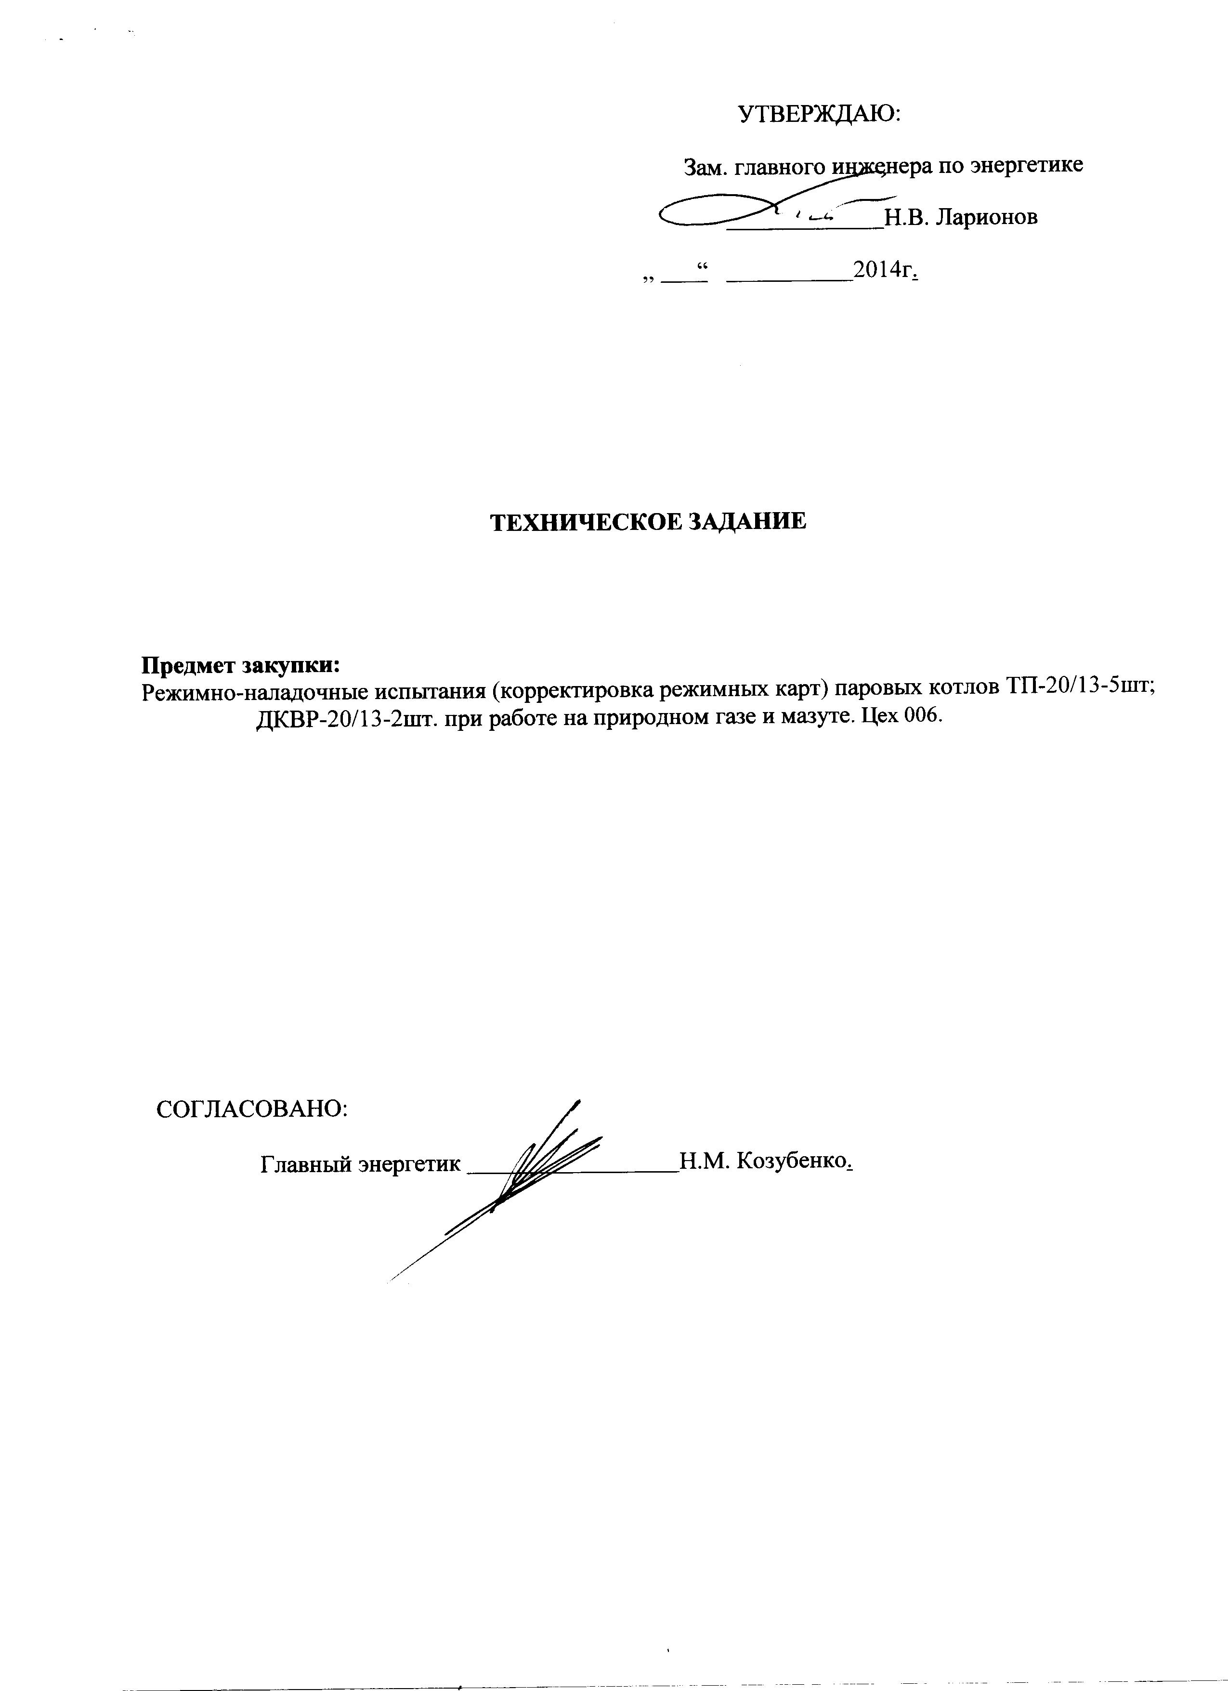

Техническое задание
на оказание услуг

СОДЕРЖАНИЕ

РАЗДЕЛ 1. НАИМЕНОВАНИЕ УСЛУГИ

РАЗДЕЛ 2. ОПИСАНИЕ УСЛУГ
Подраздел 2.1 Состав (перечень) оказываемых услуг
Подраздел 2.2 Описание оказываемых услуг
Подраздел 2.3 Объем оказываемых услуг либо доля оказываемых услуг в общем объеме закупки

РАЗДЕЛ 3. ТРЕБОВАНИЯ К УСЛУГАМ

Подраздел 3.1 Общие требования
Подраздел 3.2 Требования к качеству оказываемых услуг
Подраздел 3.3 Требования к гарантийным обязательствам оказываемых услуг

Подраздел 3.4 Требования к конфиденциальности
Подраздел 3.5 Требования к безопасности оказания услуг и безопасности результата оказанных услуг

Подраздел 3.6 Требования по обучению персонала заказчика
Подраздел 3.7 Требования к составу технического предложения участника
Подраздел 3.8 Специальные требования

РАЗДЕЛ 4. РЕЗУЛЬТАТ ОКАЗАННЫХ УСЛУГ

Подраздел 4.1 Описание конечного результата оказанных услуг

Подраздел 4.2 Требования по приемке услуг
Подраздел 4.3 Требования по передаче заказчику технических и иных документов (оформление результатов оказанных услуг)
РАЗДЕЛ 5. ТРЕБОВАНИЯ К ТЕХНИЧЕСКОМУ ОБУЧЕНИЮ ПЕРСОНАЛА ЗАКАЗЧИКА

РАЗДЕЛ 6. ПЕРЕЧЕНЬ ПРИНЯТЫХ СОКРАЩЕНИЙ

РАЗДЕЛ 7. ПЕРЕЧЕНЬ ПРИЛОЖЕНИЙ

РАЗДЕЛ 1. НАИМЕНОВАНИЕ ВЫПОЛНЯЕМЫХ РАБОТ

Режимно-наладочные испытания (корректировка режимных карт) паровых котлов ТП-20/13-5шт; ДКВР-20/13-2шт. при работе на природном газе и мазуте.в цехе 006 на
ФГУП ,,Комбинат ,,Электрохимприбор”, 8-я пром.площадка.

РАЗДЕЛ 2. ОПИСАНИЕ ВЫПОЛНЯЕМЫХ РАБОТ
Подраздел 2.1 Состав (перечень) выполняемых работ
2.1.1 В результате испытаний котельного оборудования определить:
- оптимальные коэффициенты избытка воздуха с учетом минимизации химнедожога,
- эффективность горения и надежность работы котлов.
- основные технико-экономические и экологические характеристики котлов.
- скорректировать режимные карты котлов.
- удельные расходы условного топлива на выработку 1гкал/час.
- КПД котлов.
- Выбросы NOx
2.1.2. Разработать перечень рекомендаций, направленных на повышение надежности и экономичности котлового оборудования, снижение вредных выбросов.
Подраздел 2.2 Описание выполняемых работ
№ п\п | Наименование работ (конкретной цели выполнения работ) | Описание работ (подробный перечень действий, входящих в состав подрядных работ, позволяющих максимально возможно достичь поставленной цели; вещественные \ значимые показатели, определяющие конечный результат) | Количественный показатель объема подрядных работ | Срок выполнения работ
1 | 2 | 3 | 4 | 5
1 | Режимно-наладочные испытания котлоагрегата ТП-20/13 (№ 1), рег. № 11500. | Контрольный осмотр оборудования и штатных приборов, разработка программы испытаний котла. Режимно-наладочные испытания котла (по типовой методике) при сжигании природного газа и мазута с выдачей технического отчета и режимной карты | 1 | Начало работ с момента заключения договора.  Окончание работ не позднее 20.12. 2014
2 | Режимно-наладочные испытания котлоагрегата ТП-20/13 (№ 2), рег. № 11497. | Контрольный осмотр оборудования и штатных приборов, разработка программы испытаний котла. Режимно-наладочные испытания котла (по типовой методике) при сжигании природного газа и мазута с выдачей технического отчета и режимной карты | 1 | Начало работ с момента заключения договора.  Окончание работ не позднее 20.12. 2014
3 | Режимно-наладочные испытания котлоагрегата ТП-20/13 (№ 3), рег. № 11499. | Контрольный осмотр оборудования и штатных приборов, разработка программы испытаний котла. Режимно-наладочные испытания котла (по типовой методике) при сжигании природного газа и мазута с выдачей технического отчета и режимной карты | 1 | Начало работ с момента заключения договора.  Окончание работ не позднее 20.12. 2014
4 | Режимно-наладочные испытания котлоагрегата ТП-20/13 (№ 4), рег. № 11498 | Контрольный осмотр оборудования и штатных приборов, разработка программы испытаний котла. Режимно-наладочные испытания котла (по типовой методике) при сжигании природного газа и мазута с выдачей технического отчета и режимной карты | 1 | Начало работ с момента заключения договора.  Окончание работ не позднее 20.12. 2014
5 | Режимно-наладочные испытания котлоагрегата ТП-20/13 (№ 5), рег. № 11496. | Контрольный осмотр оборудования и штатных приборов, разработка программы испытаний котла. Режимно-наладочные испытания котла (по типовой методике) при сжигании природного газа и мазута с выдачей технического отчета и режимной карты | 1 | Начало работ с момента заключения договора.  Окончание работ не позднее 20.12. 2014
4 | Режимно-наладочные испытания котлоагрегата ДКВР-20/13 (№ 1), рег. № 13951. | Контрольный осмотр оборудования и штатных приборов, разработка программы испытаний котла. Режимно-наладочные испытания котла (по типовой методике) при сжигании природного газа и мазута с выдачей технического отчета и режимной карты | 1 | Начало работ с момента заключения договора.  Окончание работ не позднее 30.03.2015
7 | Режимно-наладочные испытания котлоагрегата ДКВР-20/13 (№ 3), рег. № 13953. | Контрольный осмотр оборудования и штатных приборов, разработка программы испытаний котла. Режимно-наладочные испытания котла (по типовой методике) при сжигании природного газа и мазута с выдачей технического отчета и режимной карты | 1 | Начало работ с момента заключения договора.  Окончание работ не позднее 30.03.2015

РАЗДЕЛ 3. ТРЕБОВАНИЯ К РАБОТАМ

Подраздел 3.1 Общие требования
3.1.1. Работы оказываются с момента заключения договора по 30.03. 2015 г., согласно утвержденного Сторонами графика выполнения работ.
3.1.2. Выполнение работ должно производиться в соответствии с требованиями:
- Федерального закона «О промышленной безопасности производственных объектов» № 116-ФЗ от 21.07.1997 г.
- Правил технической эксплуатации тепловых энергоустановок», зарег. Минюстом России № 435/8 от 02.04.2003 г.
- ПБ 10-574-03. Правила устройства и безопасной эксплуатации паровых и водогрейных котлов. М.,2003г.
- ПБ 12-529-03. Правила безопасности систем газораспределения и газопотребления.М.,2003г.
3.1.3. Исполнитель не вправе передавать свои права и обязанности по выполнению работ третьим лицам.
Подраздел 3.2 Требования к качеству выполняемых работ
3.2.1. Работы должны выполняться в соответствии со следующими нормативными и справочными документами:
- Типовой методикой ПО «Союзтехэнерго» по испытаниям стационарных паровых котлов МТ 701000006-86.
- В.И.Трембовля, Е.Д.Фингер, А.А.Авдеева «Теплотехнические испытания котельных установок».М.,1977г.
- Методикой теплохимических испытаний паровых стационарных котлов с естественной циркуляцией (РД 1563-34.1-37.313-00).
- Левит Г.Т. Методические указания по составлению режимных карт котельных установок и оптимизации управления ими (РД 34.25.514-96М СПО).
Подраздел 3.3 Требования к гарантийным обязательствам выполняемых работ
3.3.1. Все дефекты, возникающие в течение гарантийного срока по вине Исполнителя (в том числе связанные с низким качеством работ Исполнителя), устраняются в полном объеме за счет Исполнителя.
    - Исполнитель гарантирует:
      - Выполнение всех работ в полном объеме и в сроки, согласованные с Заказчиком;
      - Качество выполнения всех работ в соответствии с нормативными документами;
      - Своевременное устранение (в течение 10 (десяти) дней) недостатков и дефектов, выявленных при приемке работ и в период гарантийного срока эксплуатации объекта.
    - Заказчик производит приемку выполненных Исполнителем работ в течение 15 календарных дней и подписывает акт выполненных работ. В случае отказа Заказчика подписать представленный Исполнителем акт сдачи-приемки выполненных работ по причине выявления в выполненных работах недостатков, Заказчик в течение 5 (пяти) дней с момента получения акта направляет Исполнителю мотивированный отказ, с описанием выявленных недостатков.
    - Если в период гарантийной эксплуатации котельных агрегатов обнаружатся дефекты, которые не позволяют продолжить их нормальную эксплуатацию до их устранения, гарантийный срок продлевается соответственно на период устранения дефектов.
    - Устранение дефектов осуществляется Исполнителем за свой счет, если эти дефекты являются следствием некачественно проведенных Режимно − наладочных испытаний.
    - Наличие дефектов и сроки их устранения фиксируются двухсторонним актом Исполнителя и Заказчика. При отказе Исполнителя от составления или подписания акта обнаруженных дефектов и недоделок, для их подтверждения Заказчик организует квалифицированную экспертизу, по результатам которой будет составлен соответствующий акт по фиксированию дефектов и недоделок.
    - Если Исполнитель в течение срока, указанного в акте обнаруженных дефектов, не устранит дефекты и недоделки, Заказчик вправе, при сохранении своих прав по гарантии, устранить дефекты и недоделки силами другого Исполнителя. В этом случае Исполнитель возмещает Заказчику всю сумму затрат на оплату выполненных работ по устранению дефектов.
Гарантийный срок −не менее 12 месяцев с момента подписания акта выполненных работ по договору.
Подраздел 3.4 Требования к конфиденциальности
Не требуется
Подраздел 3.5 Требования к безопасности выполнения работ и безопасности результата выполненных работ
При выполнении работ Исполнитель обязуется соблюдать требования нормативных документов:
- Федеральный закон от 21.07.1997 г. № 116 «О промышленной безопасности опасных производственных объектов»;
- ПБ 03-576-03 «Правила устройства и безопасной эксплуатации сосудов, работающих под давлением»;
- ПБ 10-574-03 «Правила устройства и безопасной эксплуатации паровых и водогрейных котлов»;
- ПБ 03-517-02 «Общие правила промышленной безопасности для организаций, осуществляющих деятельность в области промышленной безопасности опасных производственных объектов»;
- СТО 00.043-2010 «Пожарная безопасность. Основные положения».
3.5.2.Перед началом выполнения работ Исполнитель обязан:
- Администрация Исполнителя должна представить в отдел списки лиц (руководителей, производителей работ), ответственных за организацию и безопасное проведение работ.
- Разработать программу, составить график и предоставить методику испытаний для проведения режимно-наладочных испытаний котлового оборудования, согласовать и утвердить с главным энергетиком в ФГУП ,,Комбинат ,,Электрохимприбор.”
    - При выполнении работ Исполнитель обязан:
- В действующем подразделении (отделе, цехе) Заказчика персонал Исполнителя должен соблюдать требования правил и инструкций по безопасности труда при выполнении работ, а также положений и инструкций по охране труда и пожарной безопасности, действующих в подразделении (отделе, цехе) Заказчика, и относящихся к выполняемой работе, в том числе по промсанитарии;
- Соблюдать и выполнять установленные сроки графика по проведению работ;
- Содержать производственные территории, участки работ и рабочие места, предоставляемые для производства работ, в чистоте и порядке;
- Обеспечить исправное техническое состояние и безопасную эксплуатацию оборудования, механизмов, инструментов, переносных электроприемников, являющихся собственностью Заказчика;
- При работе на действующих производственных участках и в помещениях, во время проведения режимно-наладочных испытаний котлового оборудования, ежедневно производить оформление работ в соответствии с действующими на предприятии Заказчика правилами и инструкциями по нарядной системе;
- Обеспечить противопожарное состояние объектов, а так же противопожарное состояние объектов Заказчика, на которых выполняются работы в соответствии с договорными обязательствами;
- Незамедлительно проинформировать Заказчика обо всех нештатных ситуациях (авариях, возгораниях и пожарах, несчастных случаях и т.д.) и принимаемых решениях.
    - Перед началом выполнения работ Исполнителем, Заказчик обязан:
- Обеспечить ознакомление персонала Исполнителя с системой управления охраной труда (СУОТ), Политикой в области охраны труда, «Экологической политикой», действующими в ФГУП ,,Комбинат ,,Электрохимприбор.”
- Предоставить технические паспорта на оборудование, подлежащее режимно-наладочным испытаниям; чертежи на технические устройства; инструкции (стандарты) по эксплуатации и режиму работы оборудования; документацию по ремонту; технические отчеты о проведенных предыдущих режимно-наладочных испытаний котлового оборудования.
- Специалисты (отдела, цеха), обязаны провести первичный инструктаж по организации и безопасному проведению работ руководителям, производителям работ Исполнителя.
- Вести контроль за соблюдением и выполнением Исполнителем графика проведения работ.
Подраздел 3.6 Требования по обучению персонала заказчика
Не требуется
Подраздел 3.7 Требования к составу технического предложения участника
3.7.1. Техническое предложение должно подтверждать готовность Участника выполнить работы в полном объеме с надлежащим качеством, в установленные сроки в соответствии с настоящим Техническим заданием.
Подраздел 3.8 Специальные требования
3.8.1. Минимальный срок, необходимый Заказчику для оформления въезда участника на территорию ЗАТО г.Лесной - 45 рабочих дней. В случае обращения Участника размещения заказа для оформления въезда в более короткие сроки Заказчик не гарантирует оформление разрешения на въезд в город.
Заказчик не несет ответственности за действия лиц, обеспечивающих функционирование режима ограниченного въезда на территорию города Лесного, по допуску или отказу в допуске Участнику.
.

РАЗДЕЛ 4. РЕЗУЛЬТАТ ВЫПОЛНЕННЫХ РАБОТ

Подраздел 4.1 Описание конечного результата выполненных работ
Конечным результатом выполненных работ является:
- определенные оптимальные коэффициенты избытка воздуха с учетом минимизации химнедожога, эффективности горения и надежности работы котлов,
- определенные основные технико-экономические и экологические характеристики котлов,
- скорректированные режимные карты котлов,
- разработанный перечень рекомендаций, направленный на повышение надежности и экономичности котлового оборудования, снижение вредных выбросов.
- составление и утверждение технического отчета в установленной форме.
Подраздел 4.2 Требования по приемке выполненных работ
Работы связанные с разработкой технических отчетов о проведенных режимно-наладочных испытаниях, должны быть выполнены в соответствии с:
- Типовой методикой ПО «Союзтехэнерго» по испытаниям стационарных паровых котлов МТ 701000006-86. Правилами технической эксплуатации электрических станций и сетей, М., Энергосервис.
- Правилами безопасности систем газораспределения и газопотребления (ПБ 12-529-03).
- В.И.Трембовля, Е.Д.Фингер, А.А.Авдеева «Теплотехнические испытания котельных установок».
- Методикой теплохимических испытаний паровых стационарных котлов с естественной циркуляцией (РД 1563-34.1-37.313-00).
- Левит Г.Т. Методическими указаниями по составлению режимных карт котельных установок и оптимизации управления ими (РД 34.25.514-96М СПО).
Подраздел 4.3 Требования по передаче Заказчику технических и иных документов (оформление результатов выполненных работ)
- Акт сдачи – приемки выполненных работ;
После подписания сторонами акта сдачи–приемки выполненных работ (без замечаний) или решения вопроса по устранению замечаний, Исполнитель выставляет Заказчику оригинал счета-фактуры, оформленный в соответствии с требованиями налогового законодательства на оплату за фактически выполненные работы, которые Заказчик обязан оплатить путем перечисления денежных средств на расчетный счет Исполнителя, в течение 10 (десяти) банковских дней со дня получения оригинала счета-фактуры.
- Технический отчет о проведенных режимно-наладочных испытаниях зарегистрированный Исполнителем в Уральском управлении Ростехнадзора и предоставленый Заказчику не позднее окончания срока действия договора.

РАЗДЕЛ 5. ТРЕБОВАНИЯ К ТЕХНИЧЕСКОМУ ОБУЧЕНИЮ ПЕРСОНАЛА ЗАКАЗЧИКА

Не требуется

РАЗДЕЛ 6. ПЕРЕЧЕНЬ ПРИНЯТЫХ СОКРАЩЕНИЙ

№ п/п | Сокращение | Расшифровка сокращения
 | - | -
РАЗДЕЛ 7. ПЕРЕЧЕНЬ ПРИЛОЖЕНИЙ

Номер приложения | Наименование приложения | Номер страницы
№1 | Основные параметры и характеристики котлоагрегатов ТП-20/13 и их горелочных устройств.
№2 | Основные параметры и характеристики котлоагрегатов ДКВР-20/13 и их горелочных устройств.

Приложение № 1

Основные параметры и характеристики котлоагрегатов и их горелочных устройств.

- Котлоагрегаты ТП-20/13

№  п/п |  | Параметры | Единицы  измерения | Величина
1 |  | Паропроизводительность | т/час | 24,0
2 |  | Давление пара в барабане | кгс/см² | 13,0
3 |  | Температура перегретого пара | ^{о}С | 250
4 |  | Температура питательной воды | ^{о}С | 102
5 |  | Температура холодного воздуха | ^{о}С | 30
6 |  | Температура горячего воздуха | ^{о}С | 200
 | 7 | Температура газов на выходе из топки | ^{о}С | 1040
 | 8 | Температура газов за пароперегревателем | ^{о}С | 480-500
 | 9 | Температура газов за водяным экономайзером | ^{о}С | 250÷270
 | 10 | Температура за воздухоподогревателем (уходящие газы) | ^{о}С | 140
 | 11 | Коэффициент избытка воздуха в топке |  | 1,1
 | 12 | Расход топлива (мазут ) | кг/час | 1500
 | 13 | Расход топлива | м³/час | 1960
 | 14 | КПД (расчетные) | % | 90,95
 | 15 | Объём топочной камеры, | м³ | 97
 | 16 | Полная лучевоспринимающая поверхность нагрева экрана | м² | 108
 | 17 | Степень экранирования n |  | 0,858.
 | 18 | Поверхность нагрева кипятильного пучка | м² | 210,0
 | 19 | Поверхность пароперегревателя | м² | 52
 | 20 | Поверхность водяного экономайзера | м² | 130,5
 | 21 | Поверхность воздухоподогревателя | м² | 1035
 | 22 | Водяной объём котлоагрегата | м³ | 21
Горелочные устройства.
Котлы ТП-20 оборудованы двумя комбинированными газомазутными горелками с улиточными закручивателями, расположенными на фронтальных стенках топки.
Расход газа на горелку 900 м³/час,расход мазута -700-750 кг/час.
Газ к горелке поступает в кольцевой коллектор Ду 100 мм, от которого отходят 36 трубок Ду 20 мм, к концам которых приварены сопла с диаметром отверстия 8 мм, расположенные под углом 30^{о} к направлению потока воздуха.
Для лучшего смешивания газа с воздухом, воздух к улитке горелки закручивается. Из закручивателя воздух выходит двумя потоками, через трубу диаметром 540 мм и через восемь отверстий Ø 50 мм по внутренней стенке закручивателя.
Мазутные форсунки вставляются в центр горелки (по направляющей трубе) и имеют упоры для фиксации в нерабочем положении.
Для регулирования подачи воздуха перед каждой горелкой установлен языковый шибер.



